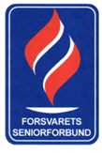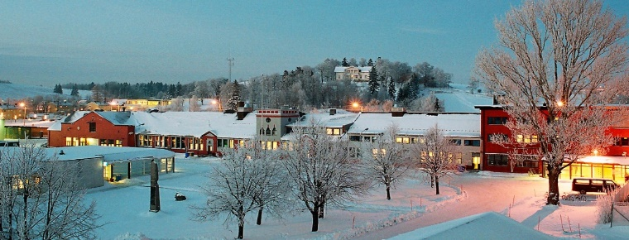
År 2021
GODT NYTT ÅR til alle våre medlemmer i FSF avd Kjeller.
Styret i FSF avd. Kjeller ønsker dere alle en god helse og et sosialt rikt kommende år.
Vi ser lyset i tunnelen med håp om bedre tider.
Vaksinen er på vei og vi har store forventninger.
Vi vil meddele at kontingenten for dette året 2021 blir på kr 50,-. (Ikke 300.- som er det vanlige for året).
Dette på bakgrunn av at aktiviteter og tilbud fra oss som avdeling ikke har innfridd i året som ligger bak oss, den nedsatte kontingenten for dette året er det avdelingen som betaler.
Håper dette kan stimulere til at dere som medlemmer også vil bli med videre i FSF som er en fullverdig møteplass og støttende organisasjon for oss pensjonister. Vi starter opp så fort forholdene igjen tillater det. Inntil videre er hele organisasjonsapparatet frosset (alt er helt rolig i alle ledd).
Det vil ikke la seg gjøre å arrangere årsmøte, men dette vil vi sende ut egen informasjon om. Dere vil bli holdt orientert.
Til dags dato virker det som om våre medlemmer har klart seg godt i disse vanskelige tider, så vi ønsker dere fortsatt alt godt, og håper vi sees igjen snart. Med vennlig hilsen styret i FSF avd. Kjeller v/leder Arne Kr. Karlsen

